Buurtvereniging Bloemendaal-Noord
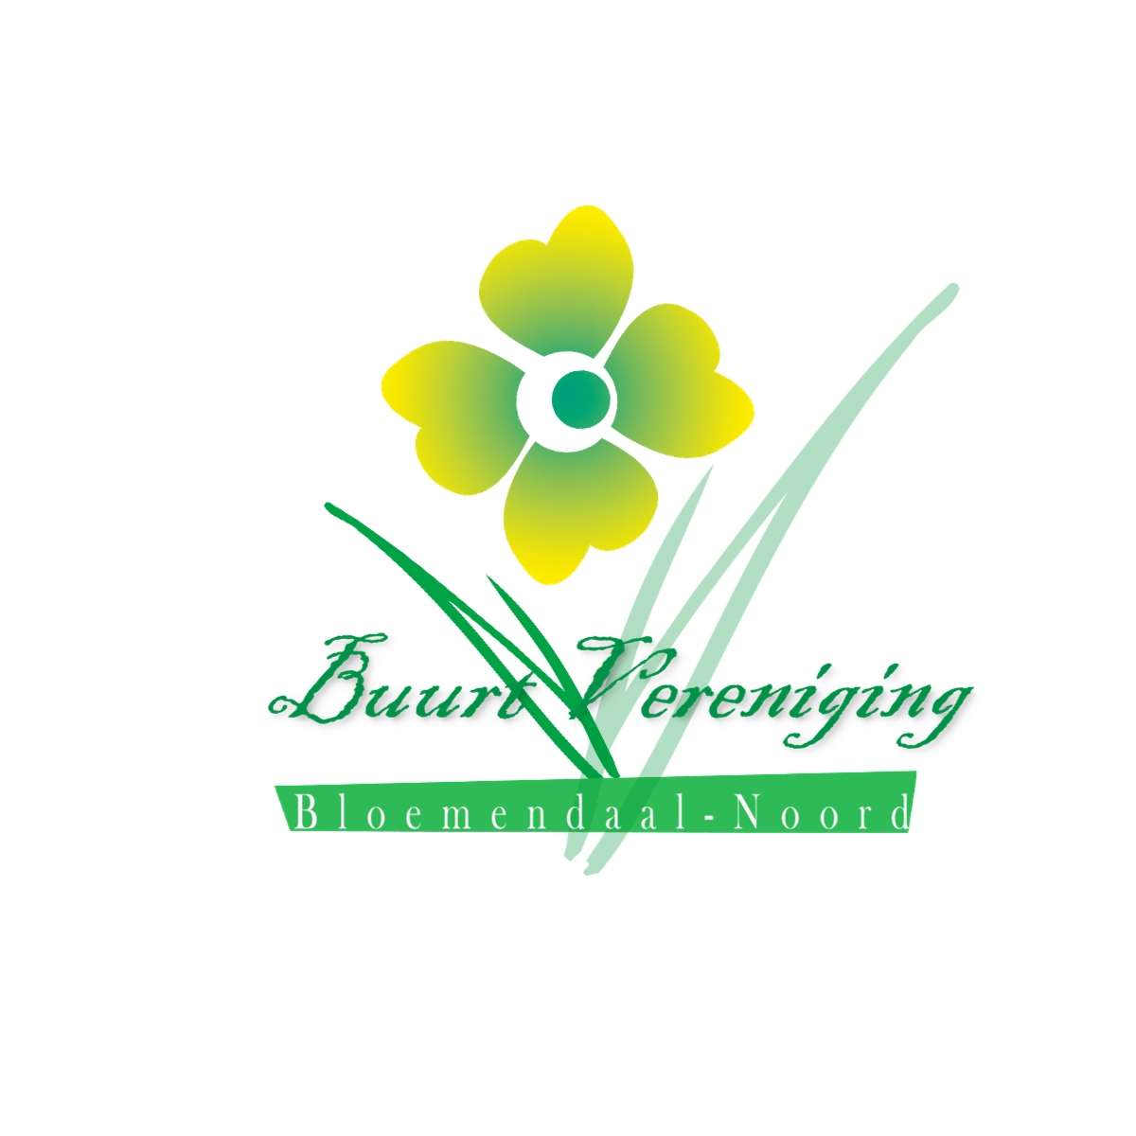

Bloemendaal, 12 januari 2014

Bloemendaal, jan 2014. Dr. J. van Deventerlaan7
2061 KT Bloemendaal
023-5383113
mailto:info@bloemendaalnoord.nl: www.bloemendaalnoord.nl
Beste buren,

Samen sta je sterk zeker in het kader van politieke besluitvorming.
Onze politieke bestuurders lijken een buurtbelang wel eens uit het oog te verliezen bij hun besluitvorming met betrekking tot overwegingen van zaken, welke de gehele gemeente betreffen of zelf over de gemeentegrenzen heen zich uitstrekken. De ontwikkelingen op het landgoed Dennenheuvel (Eufrasia) maar ook de wensen van sportverenigingen als de hockeyclubs en de tennisvereniging zijn daar voorbeelden van.
Een sterke Buurtvereniging Bloemendaal-Noord kan daar goed tegenwicht in bieden. Wij worden ook steeds beter gehoord door de Gemeenteraad en het Gemeentebestuur.
Als het een zaak betreft, welke de gehele buurt aangaat, treedt het bestuur direct actief op.

Gaat het over een deelbelang in de buurt dan is het goed als de primaire verantwoordelijkheid voor aktie door een werkgroep wordt gedragen.
De werkgroep functioneert zelfstandig onder de vlag van de Buurtvereniging en rapporteert over haar aktiviteiten door het verstrekken van kopieën van correspondentie aan de secretaris van de buurtvereniging. Het is wenselijk als een werkgroeplid ook lid is van het bestuur van de buurtvereniging teneinde te zorgen voor een optimale informatie naar elkaar toe. Ook voor het geven van adviezen en het informeren van de buurt (website, nieuwsbrief). Bij voorkeur zijn de werkgroepleden lid van de buurtvereniging. Dit is echter geen noodzaak. Ook mede instemmers en ondertekenaars van formele schriftelijke reacties kunnen op persoonlijke titel deelnemen zonder lid te zijn. Dit moet wel apart worden geregistreerd. Fondsen voor acties, bijvoorbeeld juridische bijstand, worden door de werkgroepen zelf geworven. Acties van de werkgroep Euphrasia zijn hier een voorbeeld van.
Er zijn op dit moment 4 werkgroepen actief binnen de buurtvereniging.

Een zaak welke tussen een gering aantal buurtgenoten speelt.
Dit blijft de individuele verantwoordelijkheid van buurtgenoten. De buurvereniging faciliteert alleen met betrekking tot kennisvergaring, kennisoverdracht en het vinden van de juiste contacten binnen het gemeente-apparaat en de politiek o.a middels website en nieuwsbrieven. http://www.bloemendaalnoord.nl

Het bestuur van de Buurtvereniging Bloemendaal-Noord wenst jullie een succesvolle actieve werkgroep. Wij worden graag uitgenodigd voor een volgende vergadering waarin wij onze ondersteuning nader kunnen toelichten.

vriendelijke groeten,
Flip Stembert
voorzitter Buurtvereniging Bloemendaal-Noord.
stemrecht@planet.nl
0622511320
Ieder die in onze buurt woont en boven 16 jaar oud is kan lid worden. Geef u op! Contributie: Ja, graag € 0 - 10.- per jaar

